

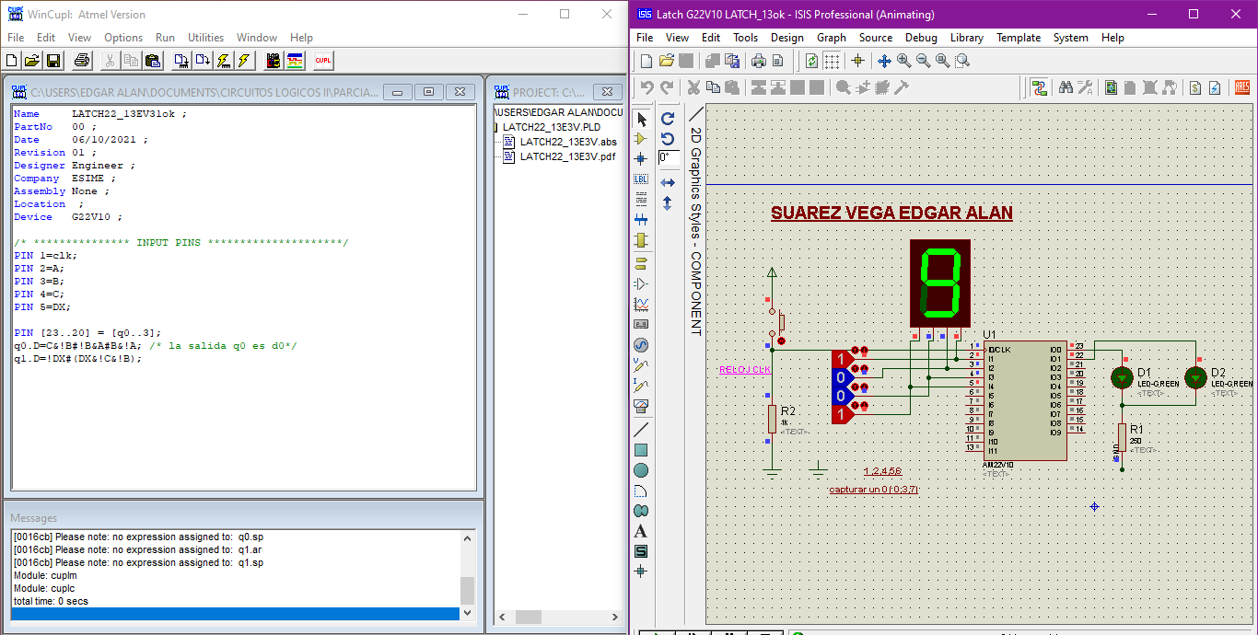

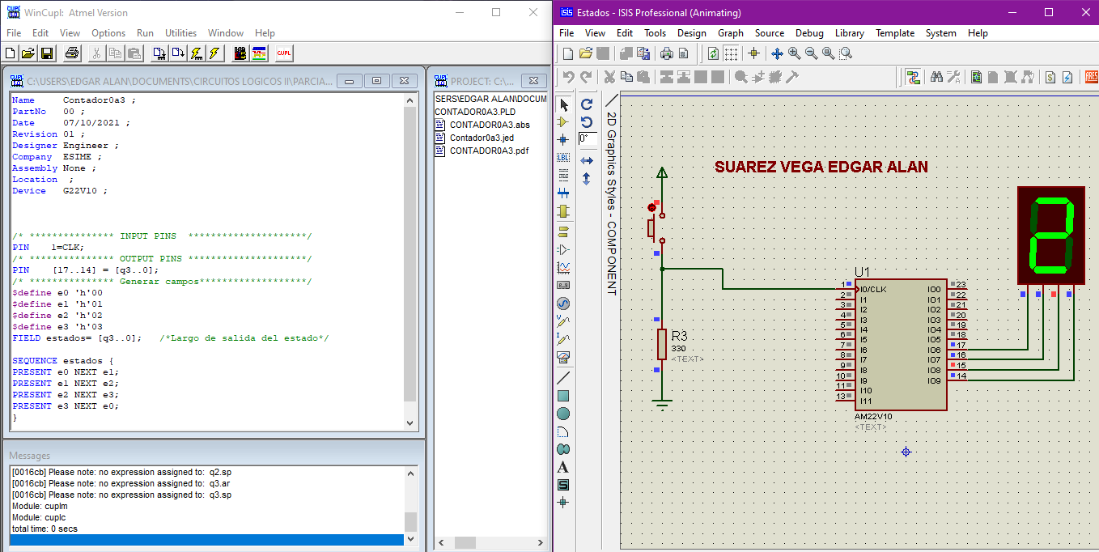Realizamos un Contador de 0 a 3 escribiendo el código para programar el G22V10 en winCulp

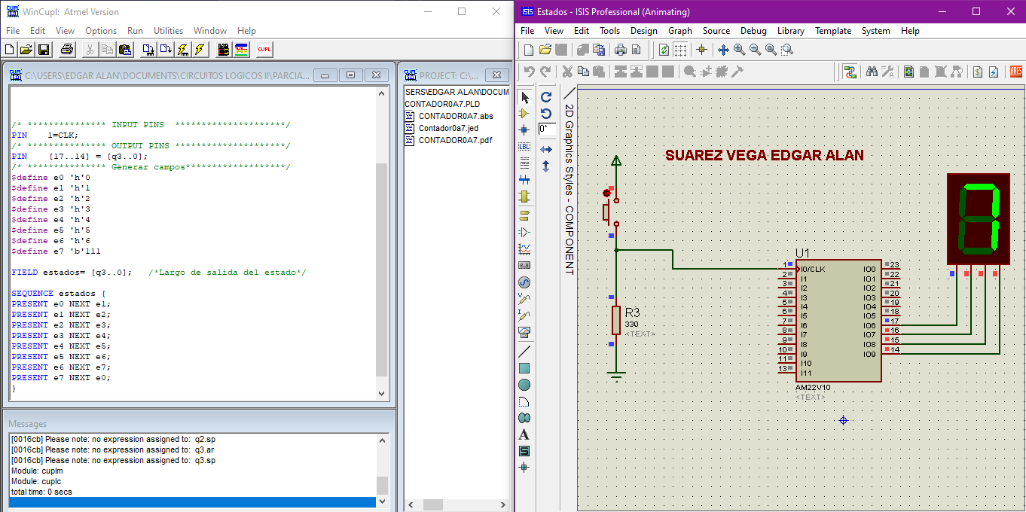Ahora realizamos el contador de 0 a 7 , solo modificando el código, agregamos otras constantes y las añadimos ala secuencia.

Finalmente agregamos un estado mas, un estado 8 donde muestra el 10

